Информационный бюллетень
Выходит с 25.11.2005г.

27.05.2025 г.
Цена бесплатная
№ 18.
Информационный бюллетень Атемарского сельского поселения Лямбирского муниципального района
Республики Мордовия
Главный редактор: Учредитель:
С.А. Щулепов Совет депутатов
Атемарского сельского поселения
Адрес редакции: Лямбирского муниципального района
431524 Республики Мордовия
с. Атемар
Лямбирского района Республики Мордовия
Тел. 3-52-68

Время подписания в печать: до 16 часов 30 минут
Номер подписан: 16 часов

Тираж: 18 экземпляров

Информационный бюллетень
является официальным печатным
изданием Атемарского сельского
поселения Лямбирского муниципального
района Республики Мордовия
Основан: 25. 11. 2005 г.

СПИСОК ПОЛУЧАТЕЛЕЙ ИНФОРМАЦИОННОГО БЮЛЛЕТЕНЯ

1.Прокуратура Лямбирского района.
2. Администрация Атемарского сельского поселения.
3.Атемарская сельская библиотека

СОДЕРЖАНИЕ

СОВЕТ ДЕПУТАТОВ АТЕМАРСКОГО СЕЛЬСКОГО ПОСЕЛЕНИЯ
ЛЯМБИРСКОГО МУНИЦИПАЛЬНОГО РАЙОНА
РЕСПУБЛИКИ МОРДОВИЯ

РЕШЕНИЕ
26 мая 2025 г. № 82
с. Атемар

О внесении изменений в решение Совета депутатов Атемарского сельского поселения Лямбирского муниципального района от 30.10.2008г. №33
«Об утверждении Положения о размерах и условиях оплаты труда муниципальных служащих Атемарского сельского поселения Лямбирского муниципального района»

На основании пункта 2 статьи 53 Федерального закона от 6 октября 2003 г. № 131-ФЗ "Об общих принципах организации местного самоуправления в Российской Федерации", в соответствии с Законом Республики Мордовия от 8 июня 2007 г. № 48-З "О регулировании отношений в сфере муниципальной службы", руководствуясь статьей 19 Устава Атемарского сельского поселения Лямбирского муниципального района, Совет депутатов Атемарского сельского поселения Лямбирского муниципального района:
р е ш и л:
- Внести в Положение о размерах и условиях оплаты труда муниципальных служащих Атемарского сельского поселения Лямбирского муниципального района, утвержденное решением Совета депутатов Атемарского сельского поселения Лямбирского муниципального района от 30.10.2008 г. №33 изменения, изложив приложения № 1,3,4 в следующей редакции:

«Приложение 1
к Положению о размерах и условиях
оплаты труда муниципальных служащих
Атемарского сельского поселения
Лямбирского муниципального района
от 26 мая 2025 г. № 82

Размеры должностных окладов муниципальных служащих Атемарского сельского поселения Лямбирского муниципального района
Наименование должностей | Размер  должностного оклада  (рублей в месяц)
Муниципальные должности муниципальной службы в Администрации Атемарского сельского поселения Лямбирского муниципального района
Глава Администрации Атемарского сельского поселения | 9873
Заместитель Главы Администрации Атемарского сельского поселения | 8583
Главный специалист | 6810

Приложение 3
к Положению о размерах и условиях
оплаты труда муниципальных служащих
Атемарского сельского поселения
Лямбирского муниципального района
от 26мая 2025 г. № 82

Размеры ежемесячной надбавки к должностному окладу муниципальных служащих за особые условия муниципальной службы

Наименование должностей | Размеры ежемесячной надбавки к должностному окладу муниципальных служащих за особые условия муниципальной службы  (в процентах от должностного оклада)
Глава Администрации Атемарского сельского поселения | 110
Заместитель Главы Администрации Атемарского сельского поселения | 100
Главный специалист | 100

Приложение 4
к Положению о размерах и условиях
оплаты труда муниципальных служащих
Атемарского сельского поселения
Лямбирского муниципального района
от 26 мая 2025 г. № 82

Размеры ежемесячного денежного поощрения и ежеквартальной премии по итогам работы муниципальных служащих

Наименование должностей | Размеры ежемесячного денежного поощрения и ежеквартальной по итогам работы муниципальных служащих
Наименование должностей | Ежемесячное денежное поощрение (в процентах от должностного оклада) | Ежеквартальная премия (в процентах от должностного оклада)
Глава Администрации Атемарского сельского поселения | 100 | 450
Заместитель Главы администрации Атемарского сельского поселения | 100 | 230
Главный специалист | 100 | 130

2. Настоящее решение вступает в силу с 1 июня 2025 года и подлежит официальному опубликованию в Информационном бюллетене Атемарского сельского поселения Лямбирского муниципального района.

Глава Атемарского
сельского поселения Н.В.Маркина

СОВЕТ ДЕПУТАТОВ АТЕМАРСКОГО СЕЛЬСКОГО ПОСЕЛЕНИЯ
ЛЯМБИРСКОГО МУНИЦИПАЛЬНОГО РАЙОНА
РЕСПУБЛИКИ МОРДОВИЯ

РЕШЕНИЕ

от 26 мая 2025г № 83
с. Атемар

О внесении изменений в решение Совета депутатов Атемарского сельского поселения Лямбирского муниципального района от 06.11.2015 года № 154 «Об утверждении схемы одномандатных избирательных округов для проведения выборов депутатов Совета депутатов Атемарского сельского поселения Лямбирского муниципального района»

В соответствии с пунктом 7.2 статьи 18 Федерального закона «Об основных гарантиях избирательных прав и права на участие в референдуме граждан Российской Федерации» от 12 июня 2002 года №67-ФЗ, по представлению Лямбирской территориальной избирательной комиссии, осуществляющей полномочия избирательной комиссии Лямбирского муниципального района, Совет депутатов Атемарского сельского поселения Лямбирского муниципального района,

РЕШИЛ:

1.Внести изменения в схему одномандатных избирательных округов для проведения выборов депутатов Совета депутатов Атемарского сельского поселения Лямбирского муниципального района восьмого созыва и ее графическое изображение, изложив их в новой редакции (прилагаются).
2. Настоящее решение вступает в силу после официального опубликования в Информационном бюллетене Лямбирского сельского поселения.

Глава Атемарского
сельского поселения Н.В.Маркина

Описание границ одномандатных избирательных округов
Атемарского сельского поселения Лямбирского муниципального района
Республики Мордовия

Численность избирателей на 1 января 2025 года - 3228 человек
Средняя норма представительства избирателей – 322 человек

Номер избирательного  округа | Наименование  избирательного округа | Описание границ избирательного  округа | Число избирателей
1 | Белогорский | село Белогорское, поселок Завод Стройматериалов, село Новая Уда, деревня Старая Уда, село Атемар. улицы: Больничная, Подстанция, улица Центральная, дома №№ 19-22, 31, 46, 46А, 53-58, 57А, 60-62, 64-66, 66А, 67А, 67Б, 81, 81Б, 83, 89А, 108, 108А в границах следующего муниципального образования: Атемарское сельское поселение Лямбирского муниципального района Республики Мордовия | 333
2 | Атемарский | село Атемар, улица Центральная, дома №№ 1, 5, 16, 52, 75 в границах следующего муниципального образования: Атемарское сельское поселение Лямбирского муниципального района Республики Мордовия | 335
3 | Сельский | село Атемар, улица Центральная, дома №№ 2, 3, 8 в границах следующего муниципального образования: Атемарское сельское поселение Лямбирского муниципального района Республики Мордовия | 326
4 | Северный | село Атемар, улица Центральная, дома №№ 4, 9, 10 в границах следующего муниципального образования: Атемарское сельское поселение Лямбирского муниципального района Республики Мордовия | 337
5 | Южный | село Атемар, улица Центральная, дома №№ 6, 11, 12, 13А, 22, 23 в границах следующего муниципального образования: Атемарское сельское поселение Лямбирского муниципального района Республики Мордовия | 349
6 | Центральный | село Атемар, улица Центральная, дома №№ 7, 13, 29, 29А, 90 в границах следующего муниципального образования: Атемарское сельское поселение Лямбирского муниципального района Республики Мордовия | 305
7 | Заводской | село Атемар, улица Центральная, дома №№ 24, 25, 28, 69, 139, 140, 141, 142, 143, улицы: Заводская, Молодежная, Рабочая. Зеленая, Солнечная в границах следующего муниципального образования: Атемарское сельское поселение Лямбирского муниципального района Республики Мордовия | 301
8 | Школьный | село Атемар, улица Центральная, дома №№ 136, 136Б, 138, улицы: Карнишина, Школьная, Атемарская в границах следующего муниципального образования: Атемарское сельское поселение Лямбирского муниципального района Республики Мордовия | 303
9 | Солнечный | село Атемар, улицы: Жмакинская, Висловская, Кучугурная, Зеленоклинская, Годунова, Дерябина, Синюши, Садовая, Деревушка, Посоп, Самодуровка, переулок Новый, Новая, Барысская, Качурина, Сергеева, Горшечная в границах следующего муниципального образования: Атемарское сельское поселение Лямбирского муниципального района Республики Мордовия | 315
10 | Вякинский | село Атемар, улицы: Лобковка, Теребиловка, Клоков Порядок, Вякина, Конновая, Большая, Никольский Порядок, Большая Дорога в границах следующего муниципального образования: Атемарское сельское поселение Лямбирского муниципального района Республики Мордовия | 324
 | ИТОГО: |  | 3228

Графическое изображение границ одномандатных избирательных округов
Атемарского сельского поселения Лямбирского муниципального района
Республики Мордовия
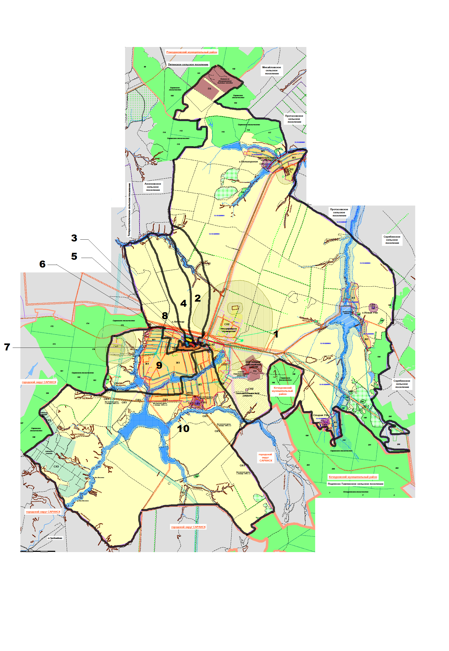

Совет депутатов АТЕМАРСКОГО СЕЛЬСКОГО ПОСЕЛЕНИЯ
Лямбирского муниципального района
РЕСПУБЛИКИ МОРДОВИЯ

РЕШЕНИЕ

«26» мая 2025 г. № 84

О внесении изменений в решение Совета депутатов Атемарского сельского поселения от 28 декабря 2017г № 47 «Положение о порядке установления и выплаты пенсии за выслугу лет лицам, замещавшим муниципальные должности и должности муниципальной службы в органах местного самоуправления»

В соответствии с Федеральным законом от 06.10.2003 года №131-ФЗ «Об общих принципах организации местного самоуправления в Российской Федерации», Законом Республики Мордовия от 30 апреля 2025 года №29-З «О внесении изменений в отдельные Законы Республики Мордовия в части индексации размера пенсии за выслугу лет лицам, замещавшим муниципальные и иные должности, должности муниципальной службы в Республике Мордовия», Уставом Атемарского сельского поселения Лямбирского муниципального района, Совет депутатов решил:

1.Внести изменения в абзац 5 пункта 14 «Положения о порядке назначения и выплаты пенсии за выслугу лицам, замещавшим муниципальные должности и должности муниципальной службы в органах местного самоуправления Атемарского сельского поселения Лямбирского муниципального района, утвержденного решением Совета депутатов Атемарского сельского поселения, изложив в следующей редакции:
«Размер пенсии за выслугу лет, включая пенсии за выслугу лет, выплачиваемые в размере 50 процентов размера социальной пенсии, установленного подпунктом 1 пункта 1 статьи 18 Федерального закона от 15 декабря 2001 г. №166-ФЗ «О государственном пенсионном обеспечении в Российской Федерации», ежегодно увеличивается (индексируется) на прогнозируемый уровень инфляции, установленный федеральным законом о федеральном бюджете на соответствующий финансовый год и плановый период на момент утверждения указанного федерального закона о федеральном бюджете. Последующие изменения прогнозируемого уровня инфляции при увеличении (индексации) пенсии за выслугу лет не учитываются.
Пенсия за выслугу лет увеличивается (индексируется) с 1 мая каждого года в беззаявительном порядке на основании распоряжения администрации Атемарского сельского поселения.
Приостановленные выплаты пенсии за выслугу лет подлежат индексации (увеличению) в соответствии с настоящим Положением и возобновляются с учетом всех индексаций (увеличений), имевших место в период приостановления».
2. Настоящее решение вступает в силу после его официального опубликования.

Глава Атемарского
сельского поселения Н.В.Маркина

